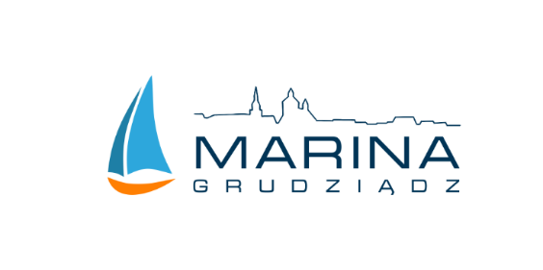
Marina Grudziądz, ul. Portowa 8, 86-300 Grudziądz, tel. 726 921 919,

www.marina.moriw.pl; email: biuro@marina.grudziadz.pl

REGULAMIN WYNAJMU SAL KONFERENCYJNYCH
- Przebywający na sali konferencyjnej zobowiązani są do zapoznania się z niniejszym regulaminem
i stosowania się do jego zasad.
- Rezerwacji można dokonać w recepcji Mariny Grudziądz lub telefonicznie : 726 921 919, oraz drogą elektroniczną : biuro@marina.grudziadz.pl
- Korzystający z sali zobowiązani są do używania tej sali zgodnie z jej przeznaczeniem.
- Sala udostępniana jest najwcześniej na 60 minut przed rozpoczęciem spotkania.
- Zwrot użytkowanej przez wynajmującego sali powinien nastąpić w ciągu 30 minut od zakończenia spotkania.
- Opłaty za wynajem naliczane są zgodnie z cennikiem podanym poniżej.
- Zabrania się wynoszenia z sali sprzętu i elementów wyposażenia oraz instalowania innych urządzeń bez uprzedniej zgody użyczającego.
- Korzystający z sali ponosi pełną odpowiedzialność za urządzenia i wyposażenie znajdujące się w sali. Korzystającego z sali obciąża się pełnymi kosztami naprawy lub zakupu nowych urządzeń, które zostały zniszczone w wyniku nieprawidłowego ich użytkowania przez korzystającego z sali.
- W sali obowiązuje zakaz palenia tytoniu i spożywania alkoholu.
- Organizator jest zobowiązany do pozostawienia sali po wynajęciu w takim stanie w jakim została przekazana.
- Wszystkich użytkowników sali zobowiązuje się do przestrzegania przepisów bhp i p/poż. obowiązujących w budynku.
- Dzieci i młodzież do 18-go roku życia mogą przebywać na terenie sali wyłącznie pod opieką osoby dorosłej.
- Za rzeczy pozostawione na sali, Marina Grudziądz nie ponosi odpowiedzialności.
- Dokonanie rezerwacji sali oznacza akceptację obowiązków wynikających z niniejszego regulaminu.

Wynajem sal konferencyjnych (ceny brutto)
sala mała (56m²) | 75,00 zł/ godzina (za pierwszą godzinę zegarową)  60,00 zł/godzina (za każdą następną rozpoczętą godzinę zegarową)  600,00 zł (powyżej 10 godz. w ramach rozpoczętej 1 doby)
sala duża (153m²) | 85,00 zł/ godzina (za pierwszą godzinę zegarową)  70,00 zł/ godzina (za każdą następną rozpoczętą godzinę zegarową)  800,00 zł (powyżej 10 godz. w ramach rozpoczętej 1 doby)
Pozostałe usługi
Projektor | GRATIS
Ekran projekcyjny | GRATIS
Flipchart | GRATIS

OŚWIADCZENIE DOTYCZĄCE PRZETWARZANIA DANYCH OSOBOWYCH
Administratorem przekazanych danych osobowych jest MORiW ul.Za Basenem 2, 86-300 Grudziądz. Dane będą wykorzystywane w celu zawarcia umowy (art. 6 ust. 1 lit. b-c RODO). Przekazanie tych informacji jest dobrowolne, ale niezbędne do sporządzenia umowy (odmowa przekazania danych oznacza brak możliwości zawarcia umowy). Dane osobowe będą przechowywane przez okres 5 lat.
Dane kontaktowe inspektora ochrony danych osobowych : tel.56 462 56 54 , moriw@moriw.grudziadz.pl
Osobie, której dane dotyczą, przysługuje prawo złożenia wniosku:
- o dostęp do danych osobowych, sprostowanie danych, gdy są one nieprawidłowe,
- o usunięcie lub ograniczenie przetwarzania danych osobowych,
- do Prezesa Urzędu Ochrony Danych Osobowych w sytuacji, w której dochodzi do naruszenia zasad ochrony danych osobowych.
Wyrażam zgodę na przetwarzanie danych osobowych , zawartych w niniejszej umowie, w celu jej realizacji (art. 6 ust. 1 lit. b-c RODO). Przyjmuję do wiadomości, że przysługuje mi prawo cofnięcia zgody (bez wpływu na zgodność z prawem przetwarzania, którego dokonano na podstawie zgody przed jej cofnięciem).

